**网络与非线性系统控制研讨会**

**主讲人简介**

**1.** **中科院系统科学研究所, 程代展教授**

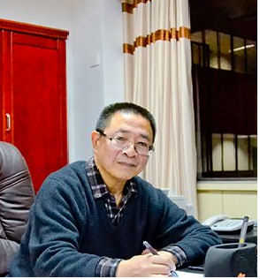

1970 年毕业于清华大学, 1981 年毕业于中国科学院研究生院, 获硕士学位, 1985年毕业于美国华盛顿大学, 获博士学位. 中国科学院数学与系统科学研究院研究员. 已出版14 本论著、发表250余篇期刊论文和150余篇会议论文, (SCI他引 3000 余次). 2006年入选国际电气与电子工程师协会会士(IEEE Fellow), 2008年入选国际自动控制联合会会士(IFAC Fellow). 主要研究方向包括非线性控制系统、切换系统、Hamiltonian控制系统、布尔网络控制、网络演化博弈及基于博弈的控制. 于2008年及2014年两次获国家自然科学二等奖(均排名第一), 2011年获国际自控联 (IFAC) 颁发的每三年一篇的Automatica最佳理论/方法论文奖. 2015 年获中国科学院杰出科技成就奖(个人). 先后担任“J. of Control Theory and Applications”、“Int. J. of Robust and Nonlinear Control”、“Int. J. Mathematical Systems, Estimation and Control”、“Automatica”、“Asian J. of Control”等10余个国内外学术期刊的主编、副主编、编委. 曾任IFAC 理事(Council Member, 2012-2014)， IEEE控制系统协会（CSS）执委（Board of Governor 2010, 2015），IEEE CSS 北京 Chapter 主席, 中国自动化学会控制理论专业委员会主任，第23至28届中国控制论会议程序委员会主席，IEEE CDC-CCC’09程序委员会主席. 曾在2010 年第8届WCICA, 2011年第29 届 CCC, 2013 年第26 届 CCDC上做大会报告。

**2. 香港科技大学，丘立教授**

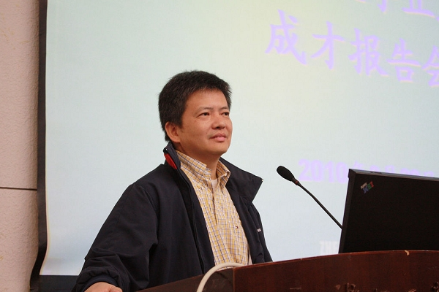

出生于湖南长沙。1981年毕业于湖南大学， 1987年、1990年于多伦多大学分别获得硕士、博士学位。自1990年，在多伦多大学、the Canadian Space Agency、滑铁卢大学、菲尔兹数学科学研究所、明尼苏达大学等担任科研、教学职务。1993年加入香港科技大学。目前是香港科技大学电子及计算机工程系教授。

他是IEEE Fellow、IFAC Fellow。是2012年IEEE控制系统协会管理委员会成员。2007年至2009年担任了IEEE控制系统协会杰出讲师。是2009年亚洲控制会议总主席。还担任过《IEEE Transactions on Automatic Control》 和《Automatica》期刊副编委。现在是《International Journal of Control》期刊的编委会成员。

**3.加州大学河滨分校，任伟教授**

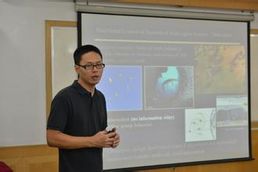

美国加州大学河滨分校（University of California, Riverside）电气与计算机工程系教授，IEEE Fellow。1997年在河海大学获得学士学位，2000年在同济大学获得硕士学位，2004年在美国杨百翰大学（Brigham Young University）获得博士学位，2004年10月至2005年7月在美国马里兰大学（University of Maryland）从事博士后研究，2005年开始在犹他州立大学（Utah State University）任教，2011年7月起在加州大学河滨分校工作。他的主要研究方向是多智能体系统的分布式协调控制，在Springer出版了两本专著。任伟教授于2008年获得美国国家科学基金会杰出青年教授/杰出学术发展奖，现任职系统与控制领域学术期刊《Automatica》、《Systems and Control Letters》、《IEEE Transactions on Control of Network Systems》副主编。

**4. 中科院系统科学研究所， 洪奕光教授**

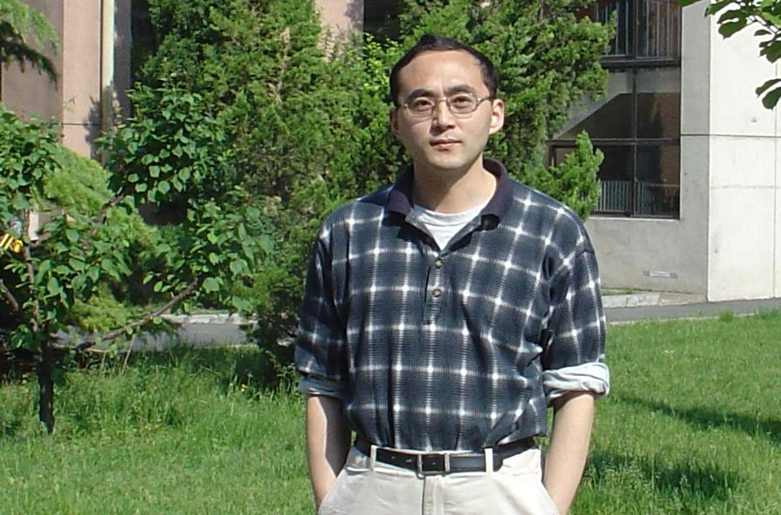

在北京大学力学系获得学士和硕士学位，在中科院系统科学所获得博士学位。随后在中科院系统科学所工作，并到香港理工大学做博士后。还在2000-2003年在美国杜克大学工作访问。现在是中科院数学与系统科学研究院研究员，中科院系统控制重点实验室主任，中科院 国家数学与交叉科学中心信息交叉部主任。多年来从事非线性控制、多智能体控制、分布式优化和博弈、社会网络、软件可靠性、机器人等方面的研究。现任中国系统工程学会副秘书长、 数学学会常务理事、自动化学会控制理论专委会副主任。先后曾任IEEE控制系统学会(Control Systems Society)会员和公共信息委员会主席和分会活动委员会主席。现任Control Theory and Technology主编、《自动化学报》副主编。还（曾）是国际知名期刊IEEE Transactions Automatic Control、IEEE Control Systems Magazine、IEEE Transactions Control of Network Systems、Nonlinear Analysis：Hybrid Systems以及其他SCI期刊Kybernetika、Asian Journal of Control 和Journal of Systems Science and Complexity 编委（Associate Editor）。曾经获得中国控制会议‘关肇直’最佳论文奖（1997）、国际自动控制联合会(IFAC)世界大会的青年作者奖（1999）、 美国国家研究委员会(NRC)联合研究奖励基金(2000)、中科院青年科学家奖（2001）、国家杰出青年基金（2004）、中国青年科技奖（2006）、中科院杰出青年（2007）、国家自然科学二等奖（2008）、《Automatica》 2006-2010年度高引用论文证书（2011）等。

**5. 瑞典皇家工学院，胡晓明教授**

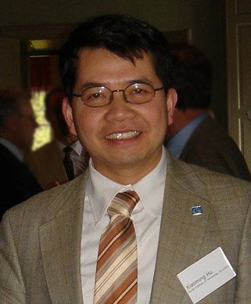

1983年毕业于中国科技大学自动化系，分别于1986年、1989年获得亚利桑那州立大学硕士、博士学位。现为瑞典皇家工学院(KTH)数学系教授。同时，担任KTH Autonomous Systems中心成员、KTH Linnaeus Center ACCESS成员、KTH fakultetsrådets förtroenderåd 成员。在非线性系统控制领域发表学术论文135篇，其中期刊论文45篇。现为Systems and Control Letters、Science China (Information Science)、J. Control Theory and Applications、Journal of Systems Science and Complexity等国内外重要期刊副编辑，是中国自动化协会控制专业委员会关肇直奖评奖委员会成员，是中国科学院复杂系统国际研究小组成员。